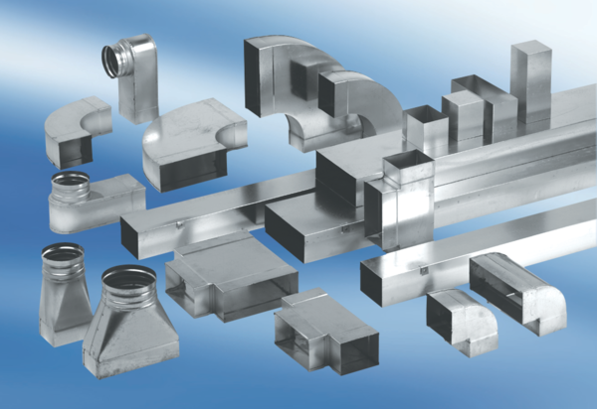Redukce, asymetrická REDA80/200/55Obsah dodávky: 1 kusSortiment: K
Typové číslo: 0055.0720Výrobce: MAICO

